**SKUTIN NAMAZ Z OREHI IN MEDOM**

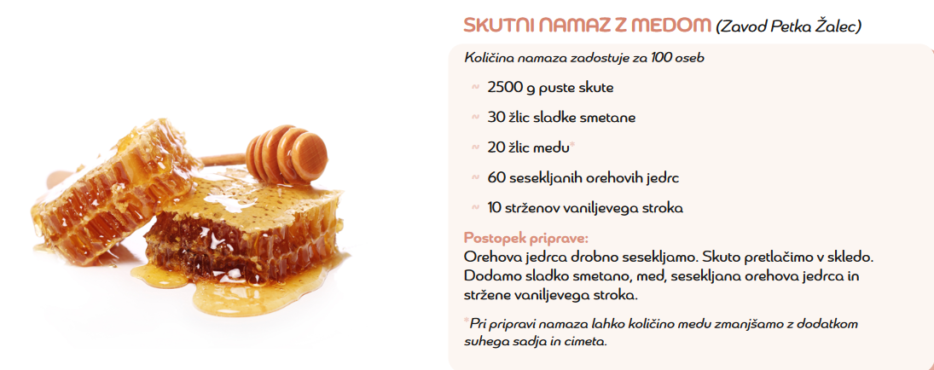Vir: [recept skutin namaz](https://nijz.si/wp-content/uploads/2023/02/Uzivajmo-v-mlecnih-namazih.pdfrecept%20skutin%20namaz)

**SKUTIN NAMAZ Z LANENIMI SEMENI**

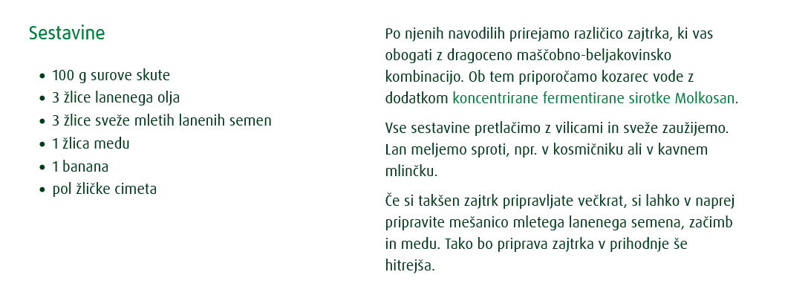

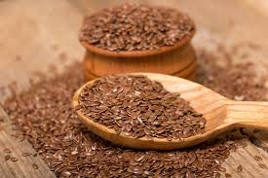

Vir: NAMAZ – kopija – kopija.docx

**RAFAELO KROGLICE Z MEDOM**

Sestavine:

Količina: cca. 10 os/odvisno od velikosti kroglic

10 dag kokosove moke

1/8 l sladke smetane

5 dag medu (akacijev da največ arome)

1 vrečka [vanilijevega](https://www.kulinarika.net/recepti/zacimbe/123/vanilija/) sladkorja

8 dag mletega sladkorja

1 mala žlička ruma oz. po okusu

Postopek:

Smetano zavremo z medom, vanilijevim sladkorjem in sladkorjem v prahu. Dodamo 8 dag kokosove moke (ostala moka je za povaljanje kroglic) ter kuhamo s stalnim mešanjem 5 minut.

Odstavimo, dodamo rum in ohladimo. Najbolje, da postavimo za pol ure v zamrzovalnik. Ko začnemo oblikovati kroglice pogledamo, če je masa dovolj gosta. Če ni, dodamo še malo kokosove moke.

Oblikujemo poljubne kroglice, ki jih povaljamo v preostali kokosovi moki ter jih zlagamo v papirnate kapsule oz. na pladenj.

Ponudimo ohlajene!

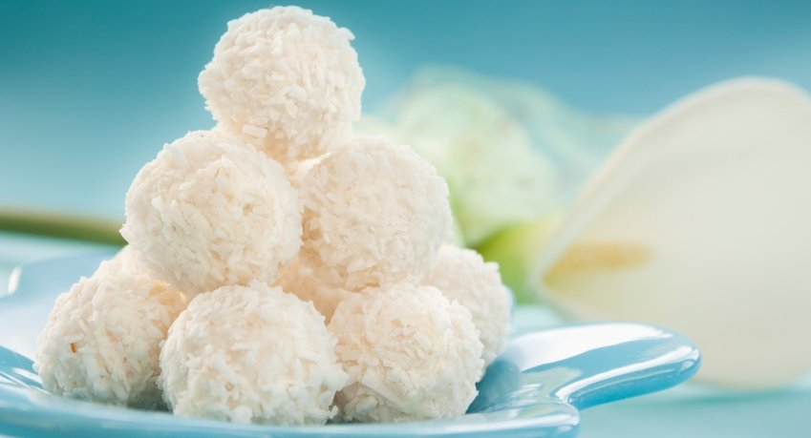

Vir: <https://www.kulinarika.net/recepti/sladice/pecivo/rafaello-kroglice/1699/>

**ŽAJBLJEV SIRUP Z MEDOM**

Potrebujemo (za 1l sirupa):

200 g žajbljevih listov,

500 g cvetličnega medu,

1 l vode.

POSTOPEK:

1. Vodo zavremo in vanjo potopimo liste žajblja. Vremo 10 minut.
2. Pokrijemo in 20 minut pustimo.
3. Odcedimo in pustimo počivati.
4. Odcejen sirup ohladimo na cca 40 stopinj C. Dodamo med. Mešamo.
5. Ohladimo in napolnimo stekleničke.

Sirup pijemo ob prehladih, za žejo razredčenega z vodo.

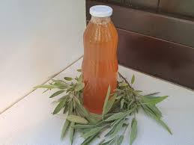

Vir: <https://stefkinedobrote.si/recepti/zajbljev-sirup/>

**MEDENO PECIVO IZ TREH SESTAVIN**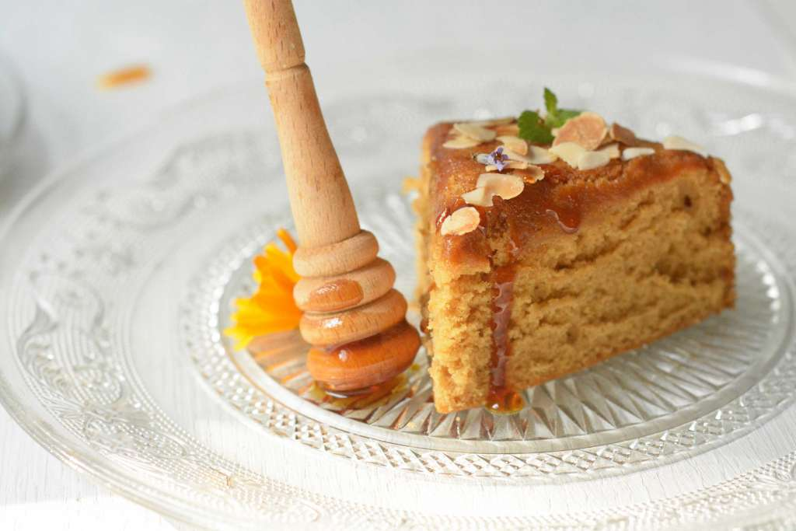

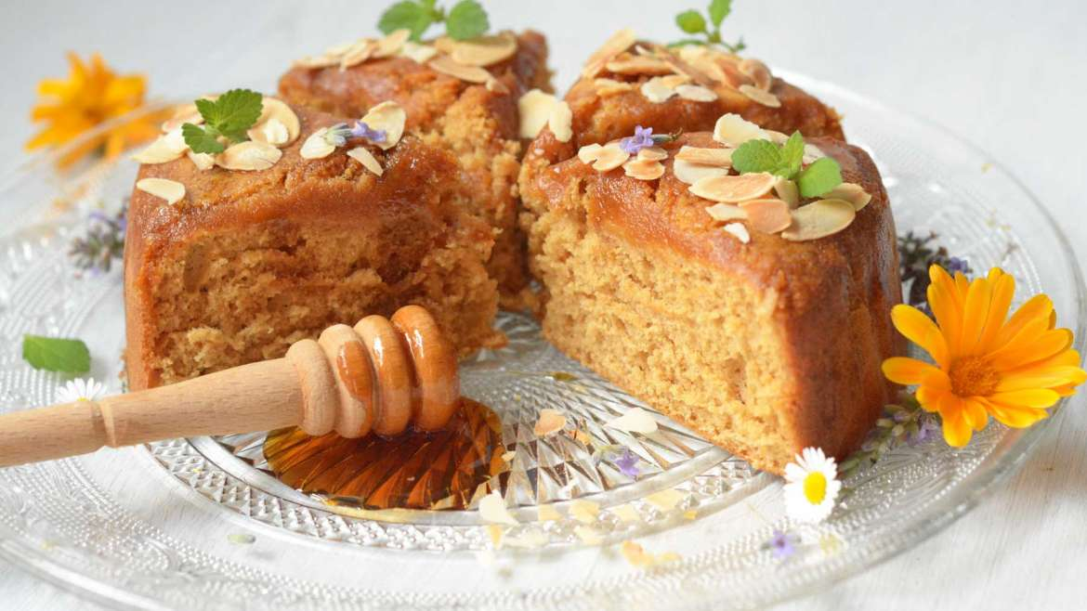

To sila enostavno pecivo je odlična izbira za vse ljubitelje medu in vse, ki želijo uživati v sladici, ne da bi pri tem posegali po sladkorju in maščobi.

**SESTAVINE:**

3 velika jajca naravnost iz hladilnika

80 ml medu

130 g večnamenske moke

***ZA SERVIRANJE:***

med

popečeni mandljevi lističi

**POSTOPEK:**

Pečico segrejemo na 160 °C in pripravimo okrogel pekač (premer cca. 18 cm), ki ga obložimo s peki papirjem ali ga rahlo namastimo.

Jajca in med damo v posodo za mešanje. Stepamo na najvišji hitrosti 10 minut, da zmes naraste za trikrat. Na zmes presejemo polovico moke in jo z lopatko nežno vmešamo. Ponovimo z drugo polovico moke. Testo vlijemo v pripravljen pekač. Pečemo približno 25 minut oz. dokler pecivo ne dobi zlato rjave barve po vrhu in dokler zobotrebec, ki ga zapičimo v sredino, ne pride ven čist.

Medeno pecivo vzamemo iz pečice in pustimo, da se popolnoma ohladi.

Preden pecivo ponudimo, ga lahko po okusu pokapamo z medom in posujemo s popečenimi mandljevimi lističi – to mu bo dodalo prijetno sladkobo, vlažnost in hustljavost.

Vir: <https://www.thefoodie.si/medeno-pecivo-iz-treh-sestavin/> (30. 9. 2024)

**DOMAČI BONBONI PROTI KAŠLJU Z MEDOM, LIMONO IN INGVERJEM**

[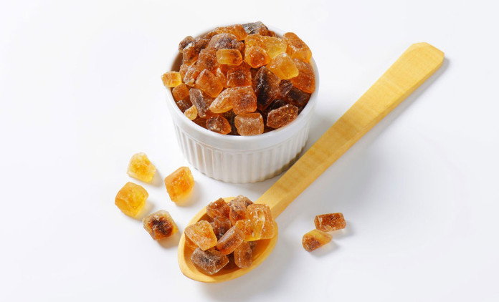](https://www.bodieko.si/sami-naredite-bonbone-proti-kaslju-z-medom-limono-in-ingverjem" \o "Copy URL)

Domači bonboni proti kašlju in bolečem grlu so preprosti za izdelavo. Če vas zaradi suhega zraka ali prehlada muči kašelj, si lahko pomagate z doma pripravljenimi bonboni, ki vam bodo pomagali ublažiti nadležen kašelj.

**Sestavine:**

* pol skodelice medu in vode
* 2 žlici stisnjenega limoninega soka
* 1 čajna žlička nastrganega ingverja
* (lahko dodate tudi skodelico sladkorja)

**Postopek:**

Na vročo kuhalno ploščo postavite ponev, v katero ste dali med, limonin sok in ingver. Mešajte ves čas dokler ne zavre. Ko se bo zmes pričela peniti, jo odstranite iz štedilnika in še vedno mešajte dokler se pena ne poleže. Postopek ponovite še enkrat. Pustite vreti petnajst minut, vmes pa večkrat premešajte. Potem le še razporedite maso na peki papir in pustite, da se ohladi (ne v hladilniku) dokler se kroglice ne strdijo. Maso razporedite previdno, da se bonboni ne bodo sprijeli med seboj.

Vir: <https://www.bodieko.si/sami-naredite-bonbone-proti-kaslju-z-medom-limono-in-ingverjem> (30. 9. 2024)

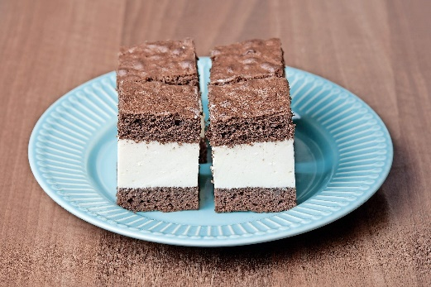**JOGURTOVE KOCKE Z MEDOM**

Osvežilna jogurtova krema z medom je ujeta med dve plasti puhastega čokoladnega biskvita.

Jogurtove kocke z medom so ena tistih slaščic, ko se nikakor ne moremo ustaviti samo pri enem kosu.

Za pripravo jogurtovih kock z medom potrebujemo:

za biskvit: 70 g moke, 30 g kakava, 40 g čokolade v prahu, 6 jajc, polovico pecilnega praška, 150 g sladkorja, 1 vaniljev sladkor, 6 žlic olja, ščep soli; za navlažitev biskvita: 1,5 dl mleka;

za kremo: 300 g grškega jogurta ali skyra, 140 g medu, 4 dl smetane, 6 listov želatine.

Najprej se lotimo priprave biskvita: Skupaj zmešamo moko, kakav, čokolado v prahu, pecilni prašek in ščep soli. Rumenjake in beljake ločimo. Beljake stepemo do polovice, jim dodamo sladkor, vaniljev sladkor in stepamo toliko časa, da se sladkor raztopi in sneg postane kompakten. V sneg postopoma umešamo rumenjake in prilijemo olje. Nato umešamo še mešanico moke. Velik pekač od pečice prekrijemo s peki papirjem in nanj vlijemo pripravljeno maso za biskvit. Poravnamo po celotni površini pekača in pečemo v pečici, segreti na 180 °C, 15 minut. Pečen biskvit vzamemo iz pečice in ga zvrnemo na vlažno kuhinjsko krpo ter pustimo, da se ohladi.

Medtem ko se biskvit hladi, pripravimo kremo: Želatino namočimo v hladni vodi za 10 minut. V kozico vlijemo 1 dl smetane in dodamo med. Segrevamo, da se med stopi in odstavimo s štedilnika. Dodamo ožeto želatino in mešamo, da se ta raztopi. Medeno mešanico smetane in želatine nekoliko ohladimo. Preostalo smetano stepemo. Nato skupaj zmešamo grški jogurt in ohlajeno medeno mešanico smetane in želatine. Nazadnje vmešamo še stepeno smetano.

Sestavljanje kock: Ohlajenemu biskvitu odstranimo peki papir in ga prerežemo po sredini, tako da dobimo dva enako velika pravokotnika. Prvi pravokotnik položimo v pekač in ga namočimo s toplim mlekom. Nanj enakomerno nadevamo kremo in nanjo položimo drugi biskvit. Pekač postavimo za nekaj ur v hladilnik, da se krema strdi, nato pecivo narežemo na kocke.

Vir: <https://arhiv.gorenjskiglas.si/article/20220511/C/220519951/jogurtove-kocke-z-medom> (30. 9. 2024)

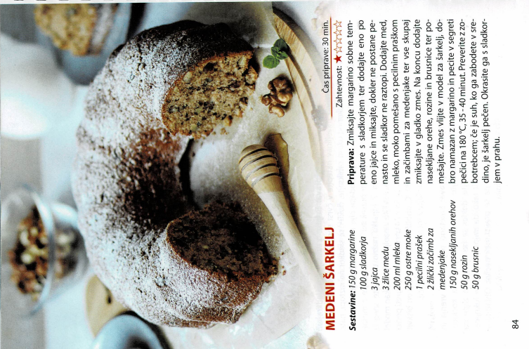

**KORENČKOVA MEDENA SOLATA** je primerna v jesensko zimskem času, kot podpora imunskemu sistemu in vsebuje veliko naravnih probiotikov.

Sestavine:

- 3 večji korenčki

- 6 srednje velikih jabolk

- pest rozin

- 4 žlice medu

Pomembno je, da jo pustimo počivati čez noč, da se okusi prepojijo. Medena sladkoba se bo občutila najbolje naslednji dan. Če je presladko dodamo še malo korenčka ali jabolka. Rozine niso nujne, dodamo jih zato, da posrkajo jabolčno vodo, da ni preveč packasto. Da jabolka ne prehitro oksidirajo se lahko doda tudi kakšna kapljica limone. Korenčkovo medeno solato hranimo v hladilniku do 5 dni.

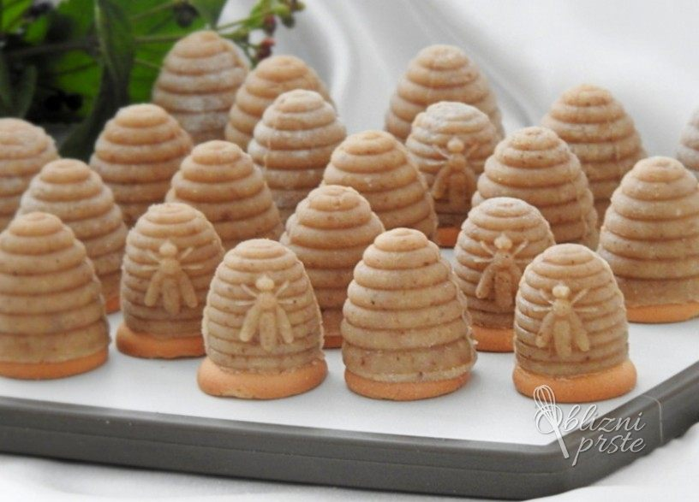**ČEBELJI PANJI**

Sestavine:

- 30 dag piškotov

- 25 dag masla

- 30 dag sladkorja v prahu

- 15 dag orehov

in modelček za izdelavo panjev.

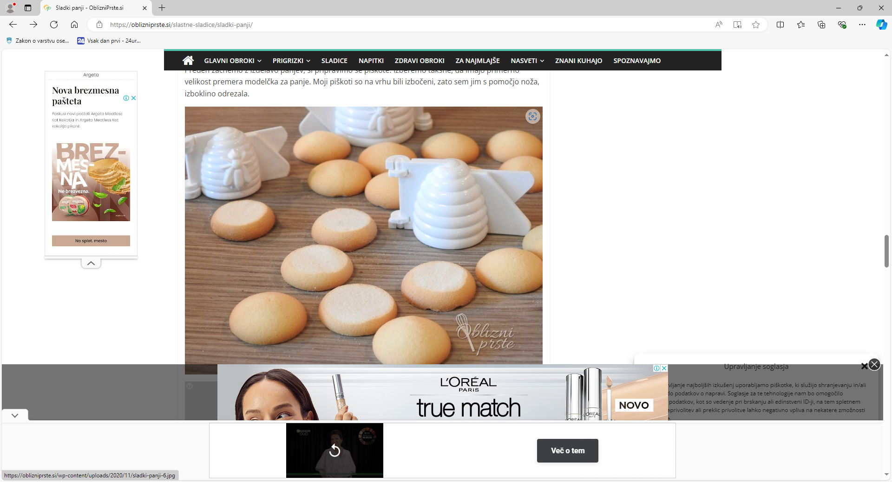

Nadev:

* 10 dag sesekljanih orehov
* 4 žlice kristaliziranega medu

Maslo raztopimo in vanj umešamo vse sestavine (piškote, sladkor v prahu in orehe), ki jih v nadaljevanju nadevamo v modelček. Pri nadevanju v modelček stisnemo maso sestavin k stenam modelčka, v sredino naredimo luknjo, ki jo zapolnimo z nadevom. Nadev prekrijemo s plastjo mase sestavin.

Modelček za panje odpremo in narejeni sladki panj odložimo na pladenj.

**MEDENO BUČNO PECIVO**

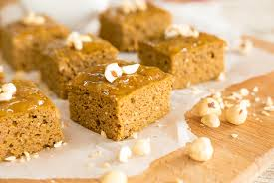Sestavine:

* 3 jajca
* 100 g medu
* 50 g stopljenega masla
* 100 g ajdove moke
* 1 žlička pecilnega praška/vinski kis
* 10 g začimb za medenjake
* 50 g mletih orehov, lešnikov
* 50 ml mleka/rastlinskega napitka

Priprava:

Jajca penasto vmešamo, dodamo med, bučni pire (bučo spečemo in ohlajeno spasiramo) ter zmehčano maslo. Vse sestavine stepemo.

Skozi sito presejemo ajdovo moko, mešanico začimb za medenjake in vzhajalno sredstvo. Vse skupaj z mešalnikom vmešamo v tekoče sestavine. Na koncu ročno vmešamo še mlete lešnike ali orehe. Po potrebi dodamo 50 ml mleka ali poljubnega rastlinskega napitka. Masa se mora namreč lepo vliti v pekač, ne sme pa biti preredka.

Pečemo 20 – 25 minut na 175 °C.

**SKUTNI NAMAZ Z LANENIMI SEMENI**

Sestavine:

* 100 g skute (albuminska)
* 3 žlice lanenih semen
* 3 žlice lanenega olja
* Ghee maslo
* 1 žlica medu

Priprava: Vse sestavine pretlačimo z vilicami in sveže zaužijemo. Lan meljemo sproti, npr. v kavnem mlinčku.

**KRUH Z LANENIMI SEMENI**

Sestavine:

* 200 g lanenih semen
* 200 g konopljinih semen
* 80 g Ghee masla
* 100 g Chia semen
* 3 - 4 dcl voda
* mala žlica vinski kamen
* sol

Priprava:

Vse sestavine zmešamo ter damo na peki papir, prebodemo z vilicami in pečemo pri 150ºC 20 minut.

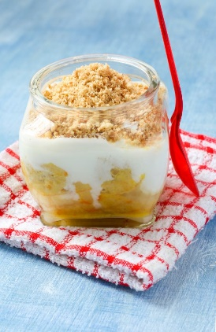**JOGURTOVA STRNJENKA Z MEDOM**

Sestavine:

* 2,5 dl navadnega jogurta
* 2, 5 dl sladke smetane
* 4 listi želatine
* 7 dag medu

Priprava:

Sladko smetano stepemo ter dodamo med. V drugo posodo damo jogurt in vanj vmešamo razpuščeno in ožeto želatino. Zmesi dodamo stepeno smetano z medom.

Kakavov preliv: 100% kakav in med po želji

Posip po strnjenki (po želji): koruzni žganci s praženimi lešniki in medom

Koruzni zdrob skuhamo kot žgance. Dodamo grobo mlete lešnike in prelijemo z medom.

Za podlogo pod strnjenko lahko v kozarec dodamo zdrobljene medenjake.